生命靈數EASY GO
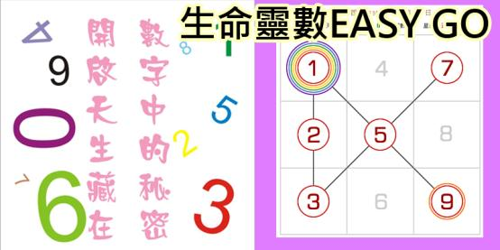
課程時數：
小班制：8小時 每周2小時共4周
個人班：6小時

課程內容：
所謂的希臘生命靈數就是將人從出生時所擁有的年(西元)月日經由統計學所排列出來的一些數字從新組合成為一組生命中存在的密碼，這塊生命中已存在的密碼可以說是人出生時所被建構起來的”基本藍圖”，不管是教育小孩或是商場上談判甚至於情場上攻防都被這神奇的數字所圍繞，如何知己知彼讓你事事順心？就讓寶咖咖老師與您一起踏入神奇的生命靈數世界當中。

課程大綱：
- 認識生命靈數：生日數、天賦數與命運數的概念
- 生命靈數命盤：用生命靈數命盤排出未知的秘密
- 生命靈數流月：流年流月流周及流日的計算方式
- 更多靈數算法：手機、英文姓名、身分證與住址
- 實戰生命靈數：讓自己清楚快速的使用這套方法

備註：
第一堂課請繳交講義費用50元。

